KOUZLÍME S KUKUŘICÍ

Zelenou, vysokou, vzrostlou kukuřici na poli, zná jistě každý z nás. Co si ale zakouzlit a s kukuřicí si trochu pohrát. Můžeš si totiž kromě loupání zrnek z klasu utržené kukuřice, kukuřici znovu oživit a vytvořit si tak krásnou, zelenou, živou, podzimní dekoraci.
Je to pokus, který sice pár dnů až týdnů trvá, ale výsledek stojí za to.
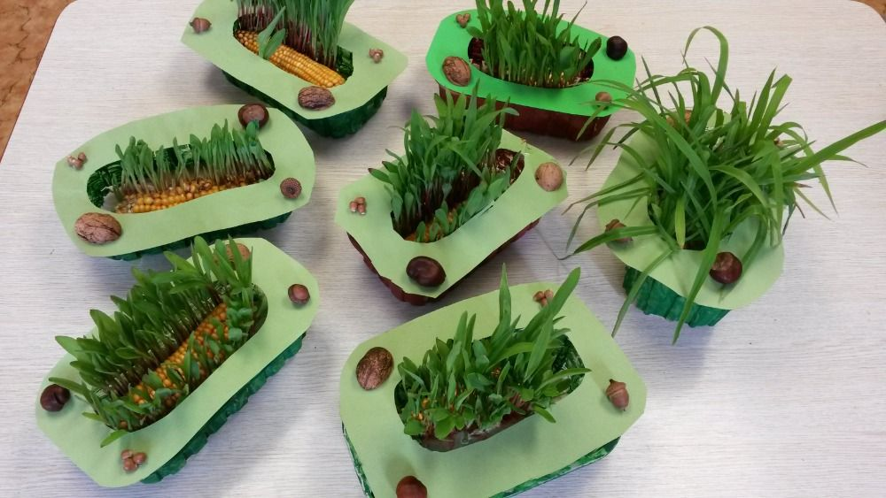
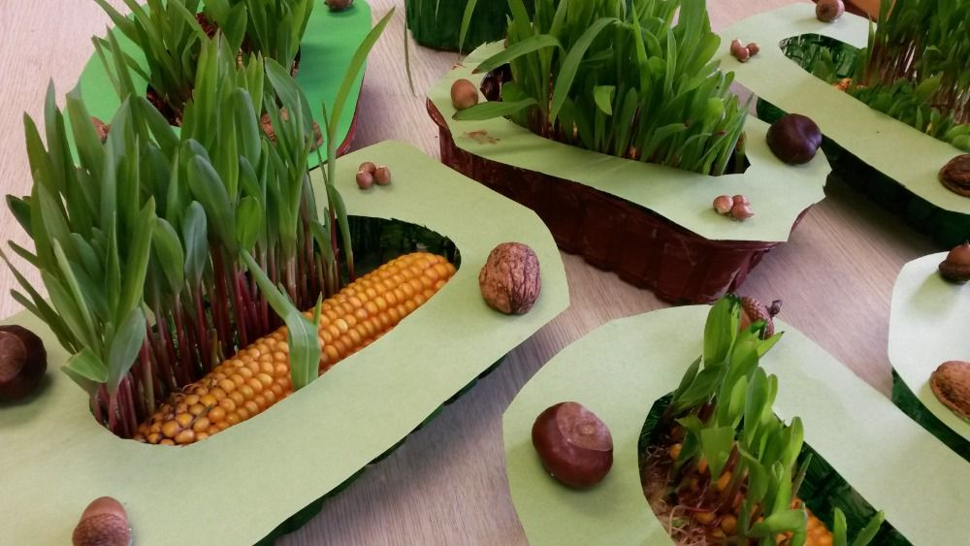

Budeš potřebovat: klas kukuřice zbavený „vlásků“
plastovou misku např. od masa
temperovou nebo akrylátovou barvu (hnědá nebo zelená)
štětec
vatu
barevný papír
tužku
lepidlo
nasbírané přírodniny (kaštan, oříšek, větvička….)
kropáček s vodou

Postup:
Vezmi barevný (podzimní barvy) papír formátu A4, obkresli na něj plastovou misku a vystřihni ji. Poté za pomoci někoho dospělého vystřihni do papíru oválný otvor, který kopíruje tvar misky, jen je trochu menší.
Plastovou misku natři temperovou nebo akrylátovou barvou pomocí štětce.
Do plastové misky vlož kus vaty a na vatu polož zralý klas kukuřice. Nanes lepidlo na okraj misky a přiklop připraveným, prostřiženým, papírovým víkem. Na víko přilep (lze tavnou pistolí) přírodniny podle libosti.
Nakonec pomocí kropáčku pokrop kukuřici vodou a celé ulož na teplé světlé místo.
Kropit musíš kukuřici každý den, aby byla stále ve vlhku, ale nesmí stát ve vodě.
Musíš být trpělivý a za odměnu ti kukuřice začne znovu obrůstat a přinese ti kousek živé přírody do tvého domova.
Přeji ti krásný zážitek

